ИС «Дислокация ПН ». Информационное сообщение. 2023 апрель

Категория: Корректировка/Исправление данных

Причина: Несоответствие факта загрузки вагона и данных информационных систем.

Задача:

Формализовать шаги корректировки данных Пользователем по результатам загрузки продукта в вагон с использованием интерфейсов передачи данных из ИС Дислокация'ПН в OeBS:

и « OeBS налив»;

и «OeBS проба»;
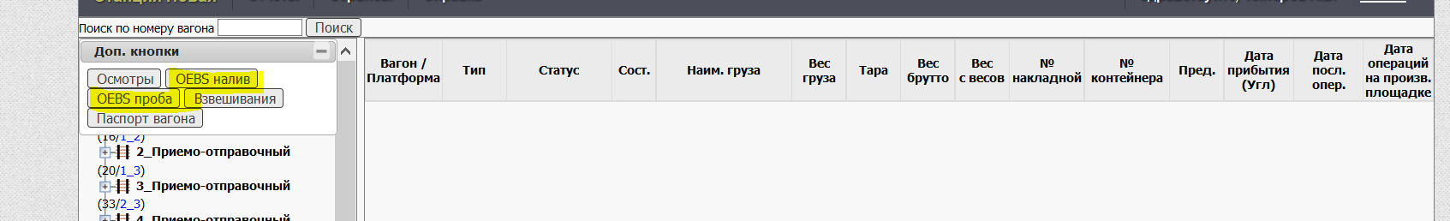

Пример:
! Контроль OeBS - ошибка при загрузке данных по весу груза

Пример: Запрос на корректировку вагона 90275322
… исправить тару у вагона по нашим/АКМ весам… представлен файл с правильными/фактическими данными по Таре и весу Груза. !!! В Дислокации тара у вагона стоит 22,58, корректная тара 21,50…

Должно быть:

шаг. 1 Подготовить/собрать необходимую информацию для проведения корректировки
- Открыть файла рассылки «Уведомление. Дислокация ПН. Интерфейс по загрузке продукта Карбамид»
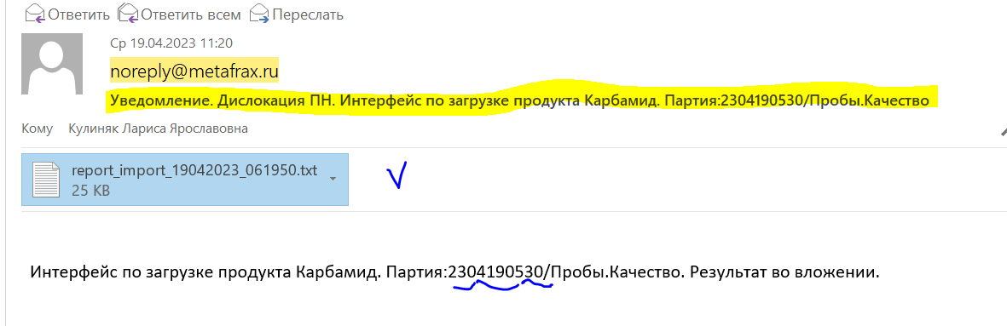

- Проверить результаты загрузки данных в OeBS ….(открыть файл и найти информацию по вагону 90275322)
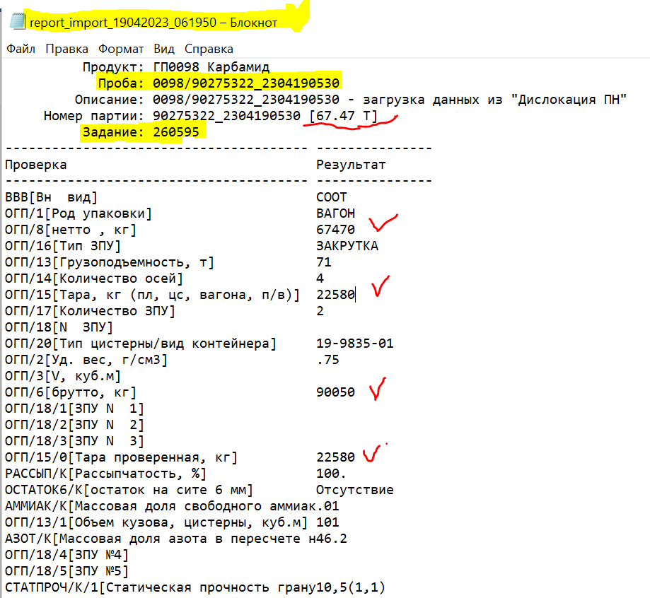

- Проверить действительно ли в формах OEBS Проба/Результаты отражаются некорректные данные по проверкам ОГП (ОГП - Отгрузка Готовой Продукции)

Оперативно, не открывая Полномочия в OeBS, просматриваем результаты данных в ИС Дислокация'ПН → кнопка 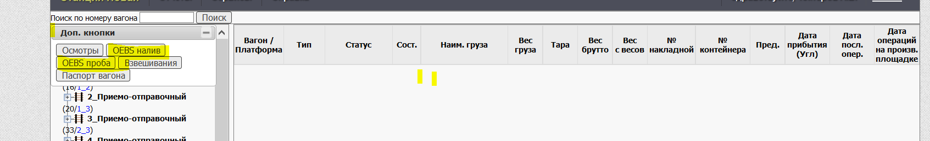
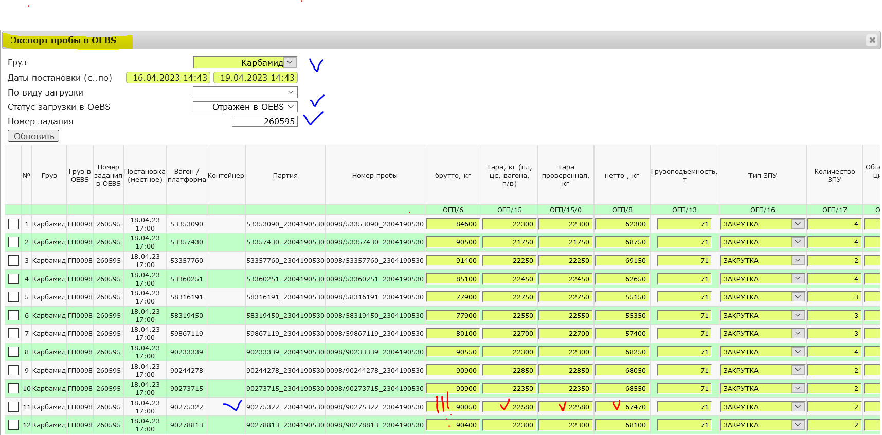
- !!! Запомнить
  - С формы “Экспорт проб в OEBS “ существует возможность корректировки напрямую всех Проверок, кроме ОГП/6; ОГП/8; ОГП/15; ОГП/15/0 (проверки касательно веса тары, продукта);
  - Результаты Контроля качества на форме “Экспорт проб в OEBS “ Дислокация ПН отражаются в режиме on-line с форм OEBS «Проба/Результаты».
- Выписать данные по вагону: 90275322

  - Для корректировки по Запасам:
Задание: 260595
Партия: 90275322_2304190530
Вес: 67.47 исправить на 68.55
  - Для корректировки параметров отгрузки (ОГП):
Проба: 0098/90275322_2304190530
Партия: 90275322_2304190530
Результаты по Проверкам:
- ОГП/15[Тара, кг (пл, цс, вагона, п/в)] 22580 исправить на 21 500;
- ОГП/15/0[Тара проверенная, кг] 22580 исправить на 21 500;
- ОГП/8[нетто , кг] 67470 исправить на 68 550;
- ОГП/6[брутто, кг] 90050 проверить/исправить на 90050

шаг. 2 Выполнить корректировку данных

- По Запасам
Цель: в задании 260595 исправить выработку\загрузку Карбамида в вагон 90275322

КРИТИЧНО: По количеству продукта/партии в Запасах формируются данные в пакет сопроводительных документов, как минимум Паспорт качества и Счет фактура

(N) Производство – Рабочее место – ! Выбор организации: УНП

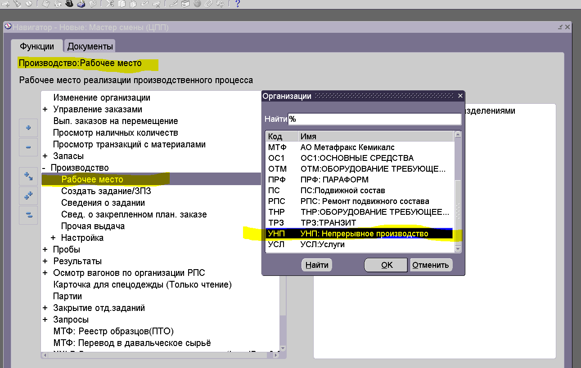

- Открыть поиск по Продукту

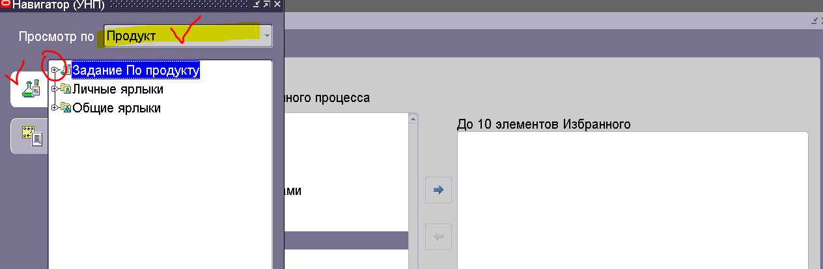
...раскрыть весь список заданий по Продукту

…раскрываем весь список заданий по Продукту….найти в реестре позиций Карбамид (ГП0098)

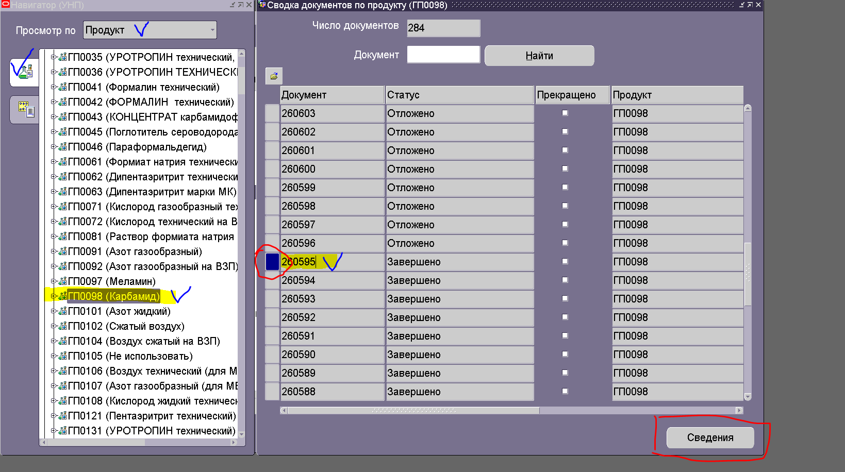
Открыть задание 260595 (! Номер задания определен на 1 шаге) (К) Сведения (или широкая синяя кнопка)

- Выбрать функцию Исправление транзакций с материалами (Меню: Запасы-Исправление транзакций с материалами)
Выбрать функцию Исправление транзакций с материалами
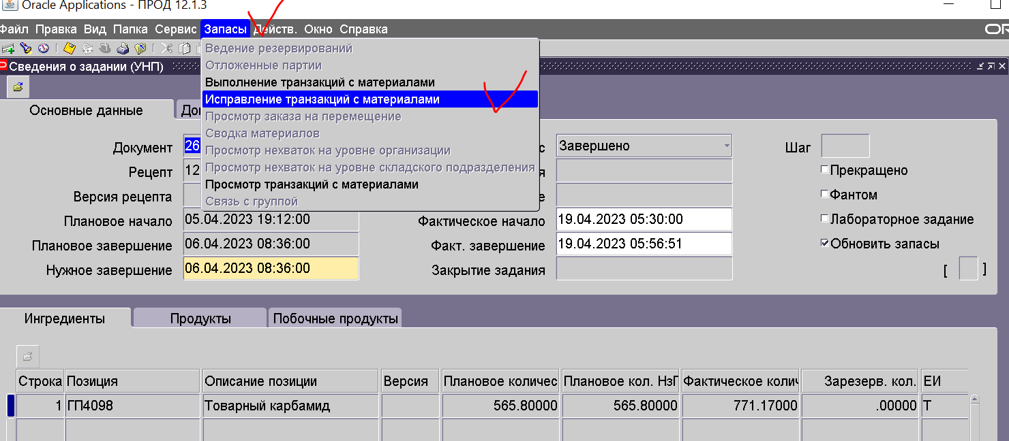

- Выделить строку партии 90275322_2304190530 для корректировки
!!! Во время выполнения операций, установить курсор на Позицию корректировки в верхнем блоке формы «Исправление транзакций с материалами»
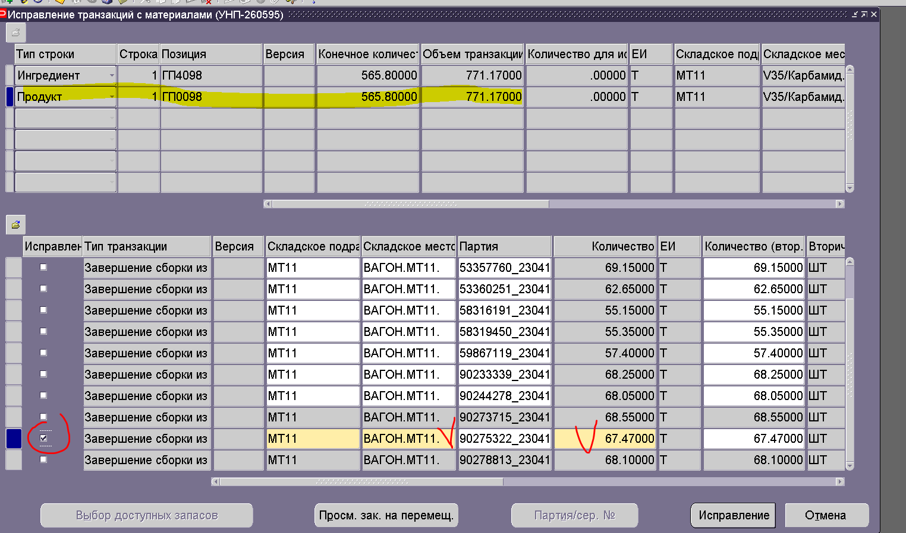

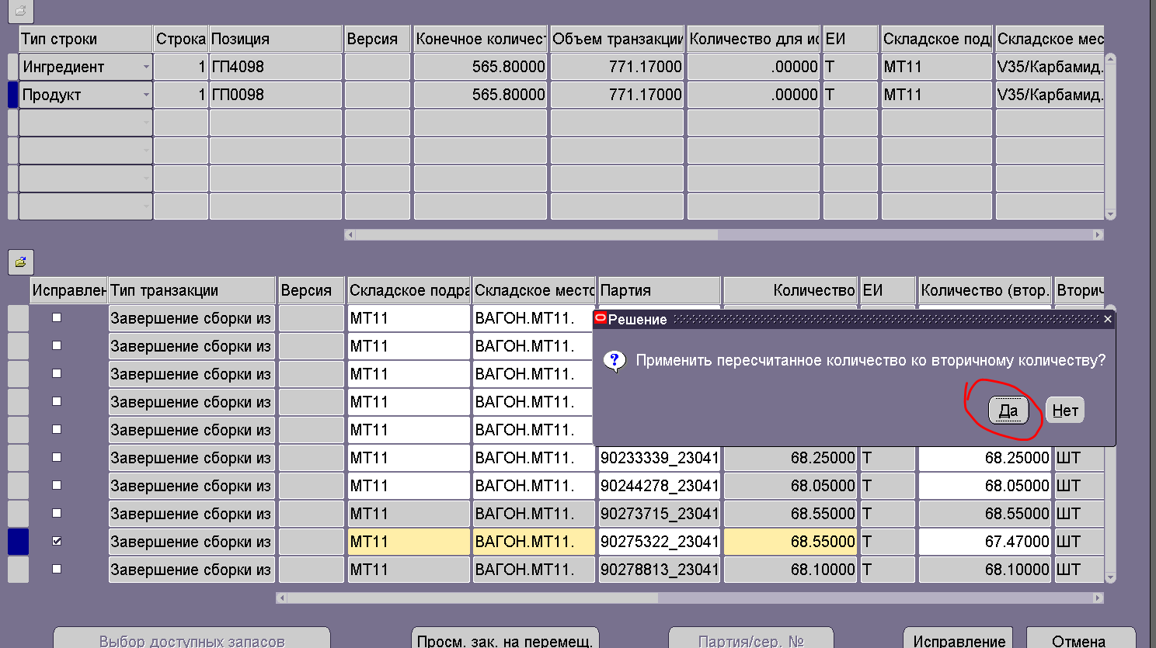
Исправить количество на требуемое (в примере 68.55). Принять пересчёт.

- Сохранить или клик на (К) Исправить…
Сохранить или клик на (К) Исправить…
!Контроль. функциональность между Сохранить/Исправить равнозначна)
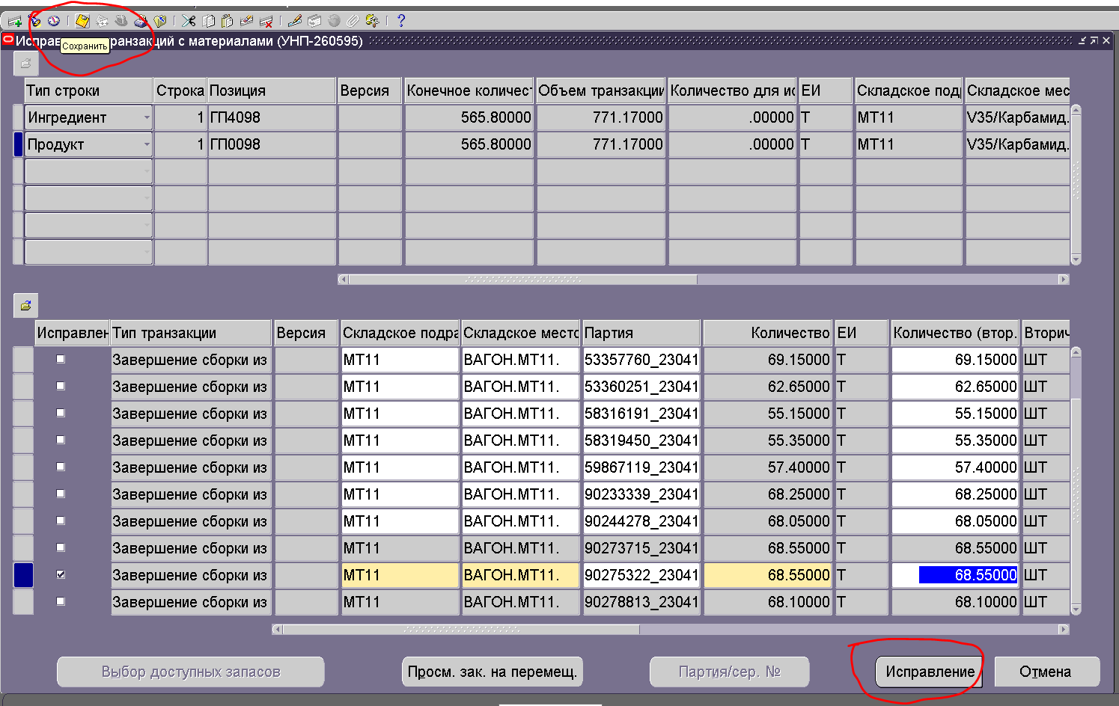

После сохранения изменений:
- записи в нижней блоке формы исчезнут;
- изменятся записи по объему транзакций в верхней части формы (ГП0098 = 772.25 для равнения по ГП4098 = 771.17);
- Контроль! Требуется изменить количество ингредиента по ГП4098 при списании (Правильное соотношение Продукт:Ингредиент/ГП0098:ГП4098= 1:1)
!Контроль. Правильное соотношение Продукт:Ингредиент/ГП0098:ГП4098= 1:1
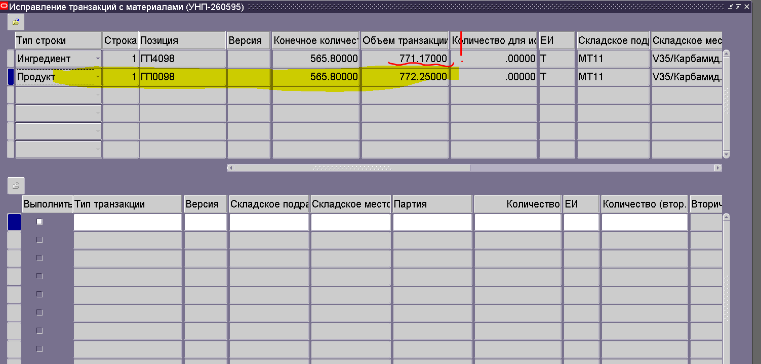

- Изменить количество ингредиента
В верхнем блоке формы - Переставляем курсор на позицию Ингредиент =ГП4098 и правим количество (в нашем примере на 772.25 т)
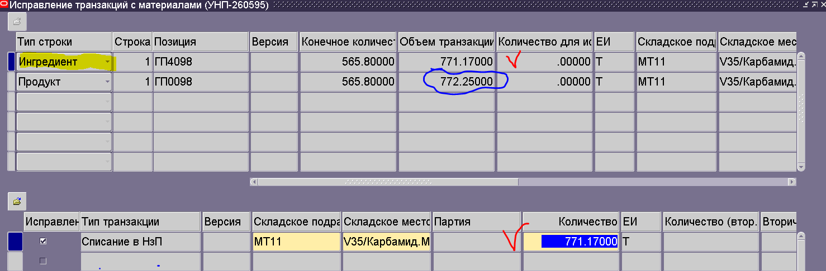
- Сохранить
!Контроль Все верно! Объемы транзакций… соотношение 1:1

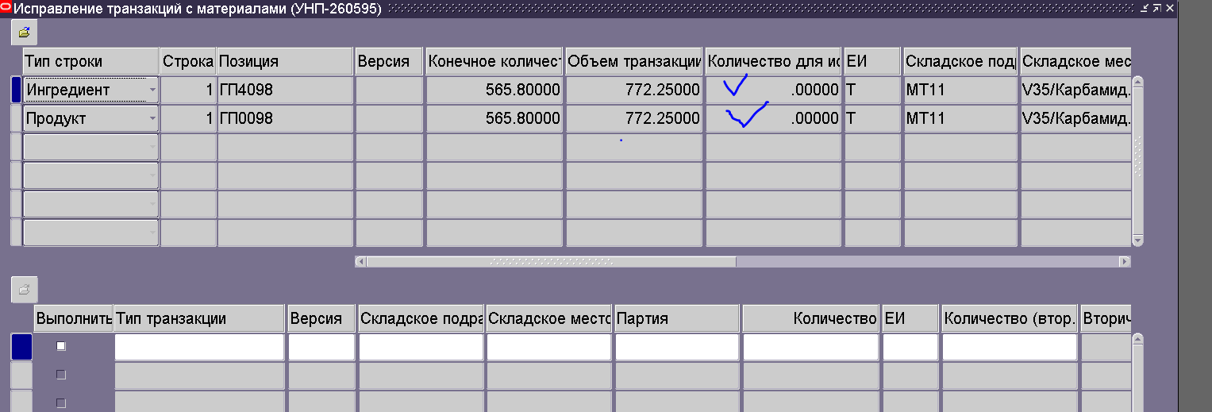

- Закрыть форму «Исправление транзакций с материалами» ….Закрыть форму Задания место…

- Корректировка данных по ОГП (Пробы/Результаты)

Цель: в пробе/результатах внести изменения по ОГП/6; ОГП/8; ОГП/15; ОГП/15/0 для партии 90275322_2304190530

КРИТИЧНО: Данные отправляются в ЭТРАН

(N) Производство – Рабочее место – ! Выбор организации: УНП
Проба: 0098/90275322_2304190530
Партия: 90275322_2304190530
Результаты по Проверкам:
- ОГП/15[Тара, кг (пл, цс, вагона, п/в)] 22580 исправить на 21 500;
- ОГП/15/0[Тара проверенная, кг] 22580 исправить на 21 500;
- ОГП/8[нетто , кг] 67470 исправить на 68 550;
- ОГП/6[брутто, кг] 90050 проверить/исправить на 90050

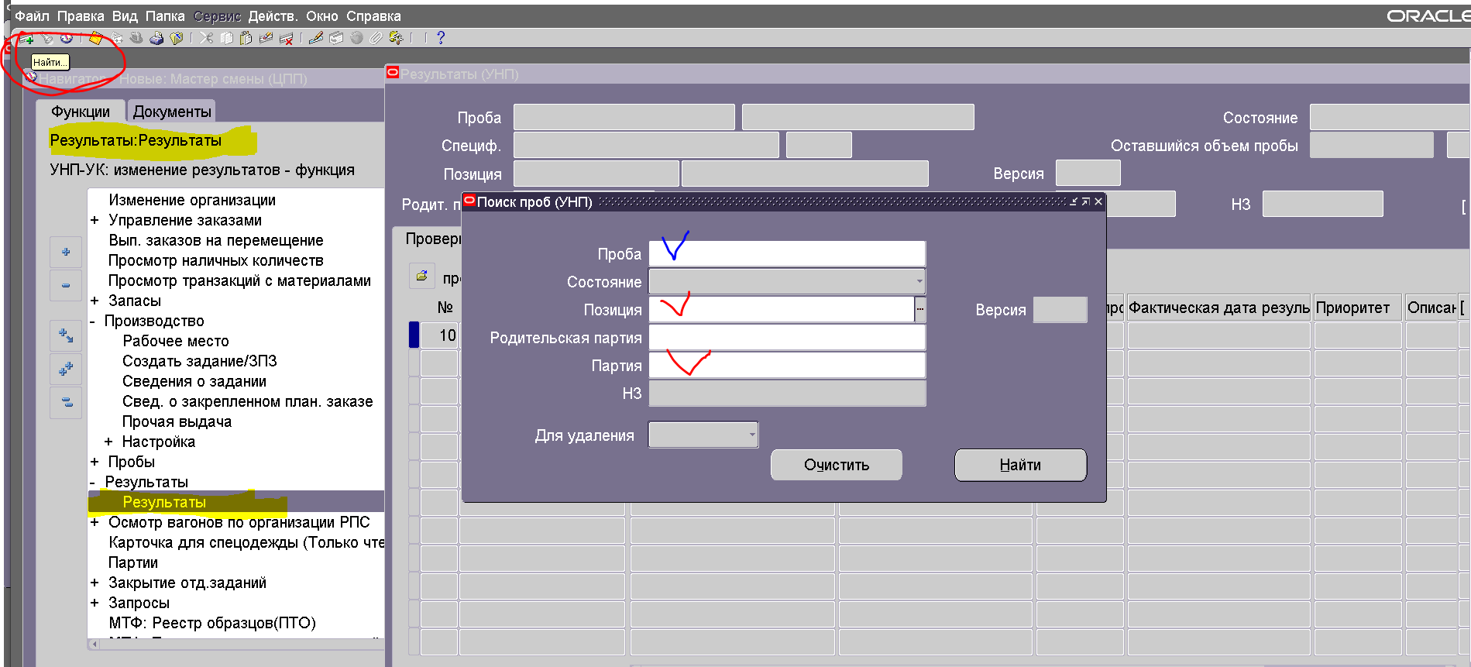
!Контроль. Позиция: ГП0098
Партия: 90275322_2304190530

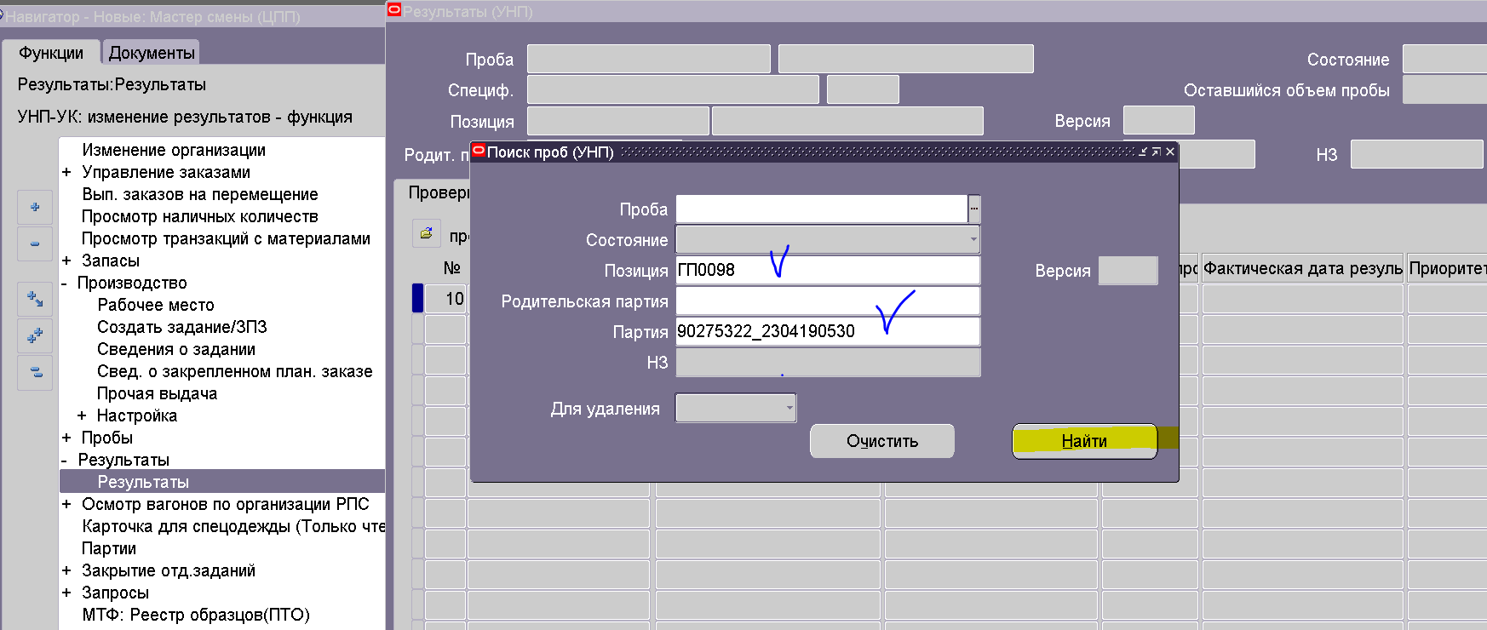

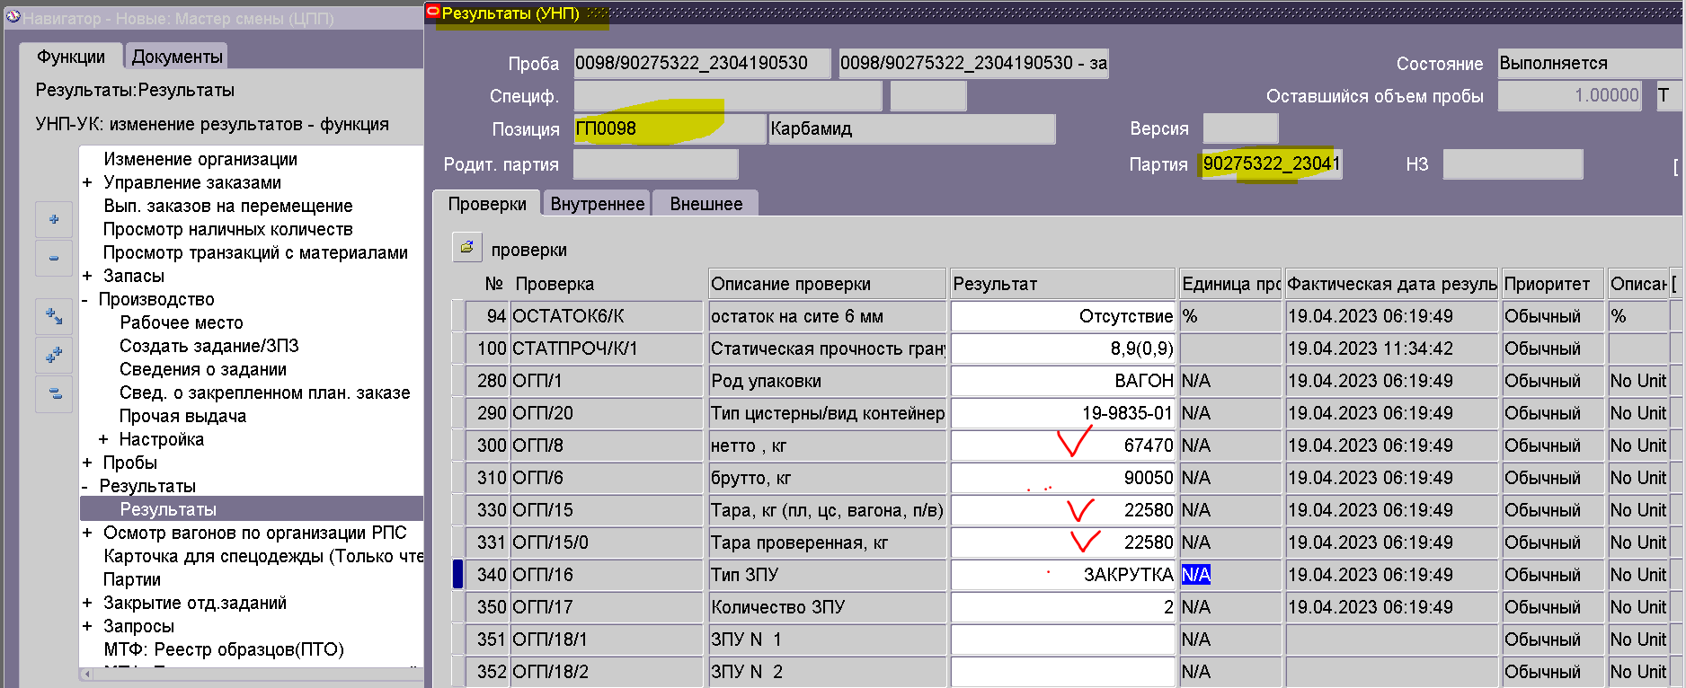
!Контроль. Позиция: ГП0098
Партия: 90275322_2304190530
- Исправить
- Сохранить
!Проверить сохранение данных-сообщение о количестве обновленных и сохраненных транзакций - нижний левый угол интерфейса
- Проверить
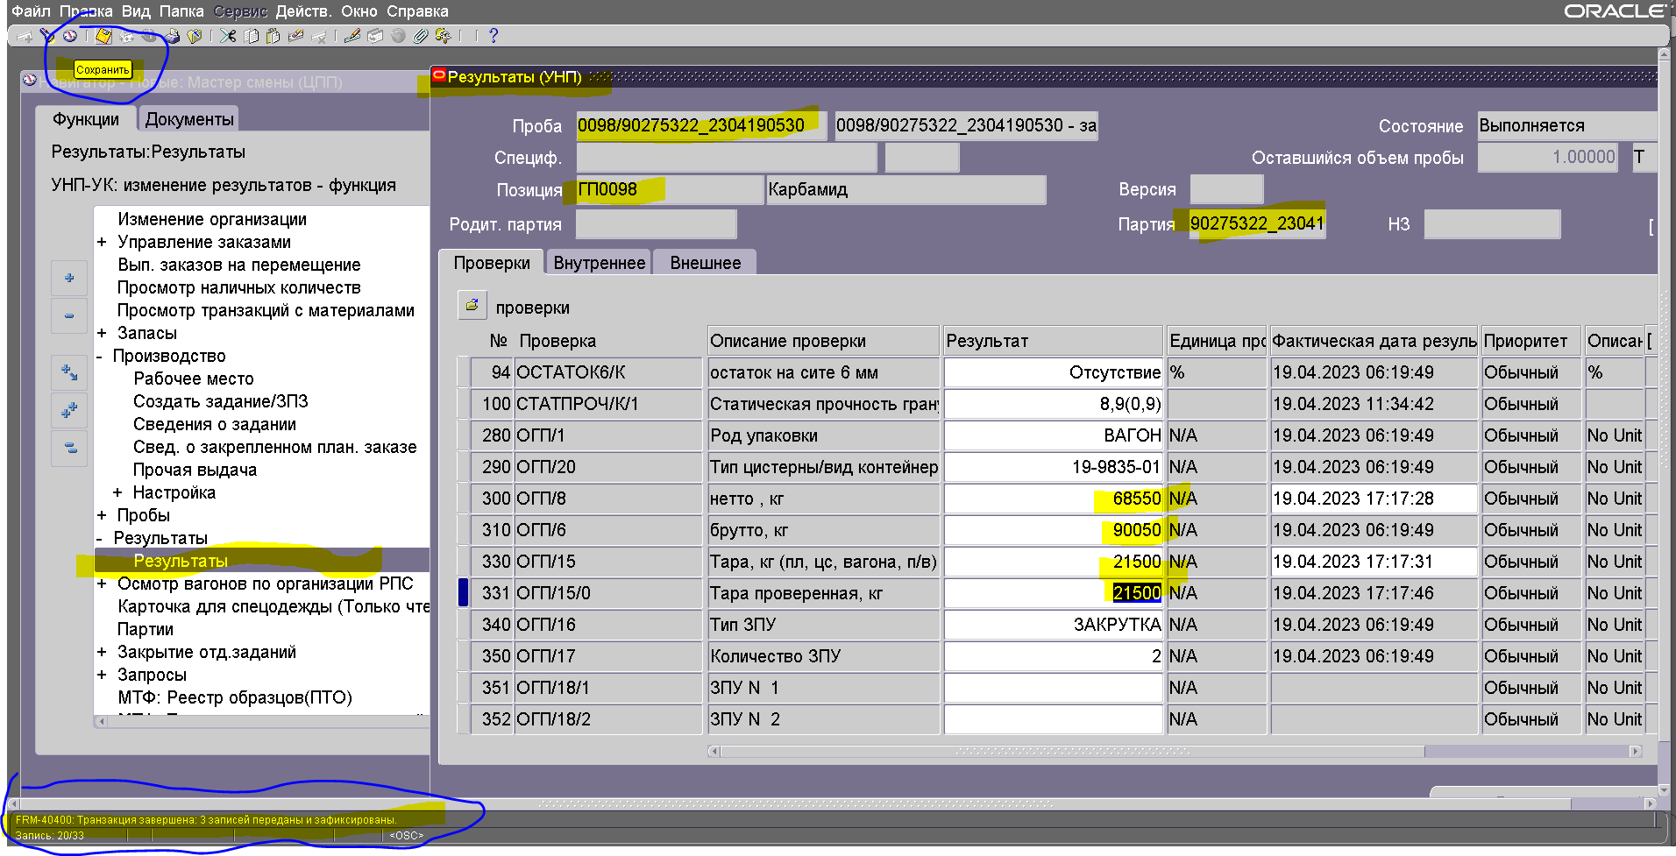
Соответственно данные в Дислокации по ОГП тоже изменились…Проверим в форме Экспорт пробы в OeBS

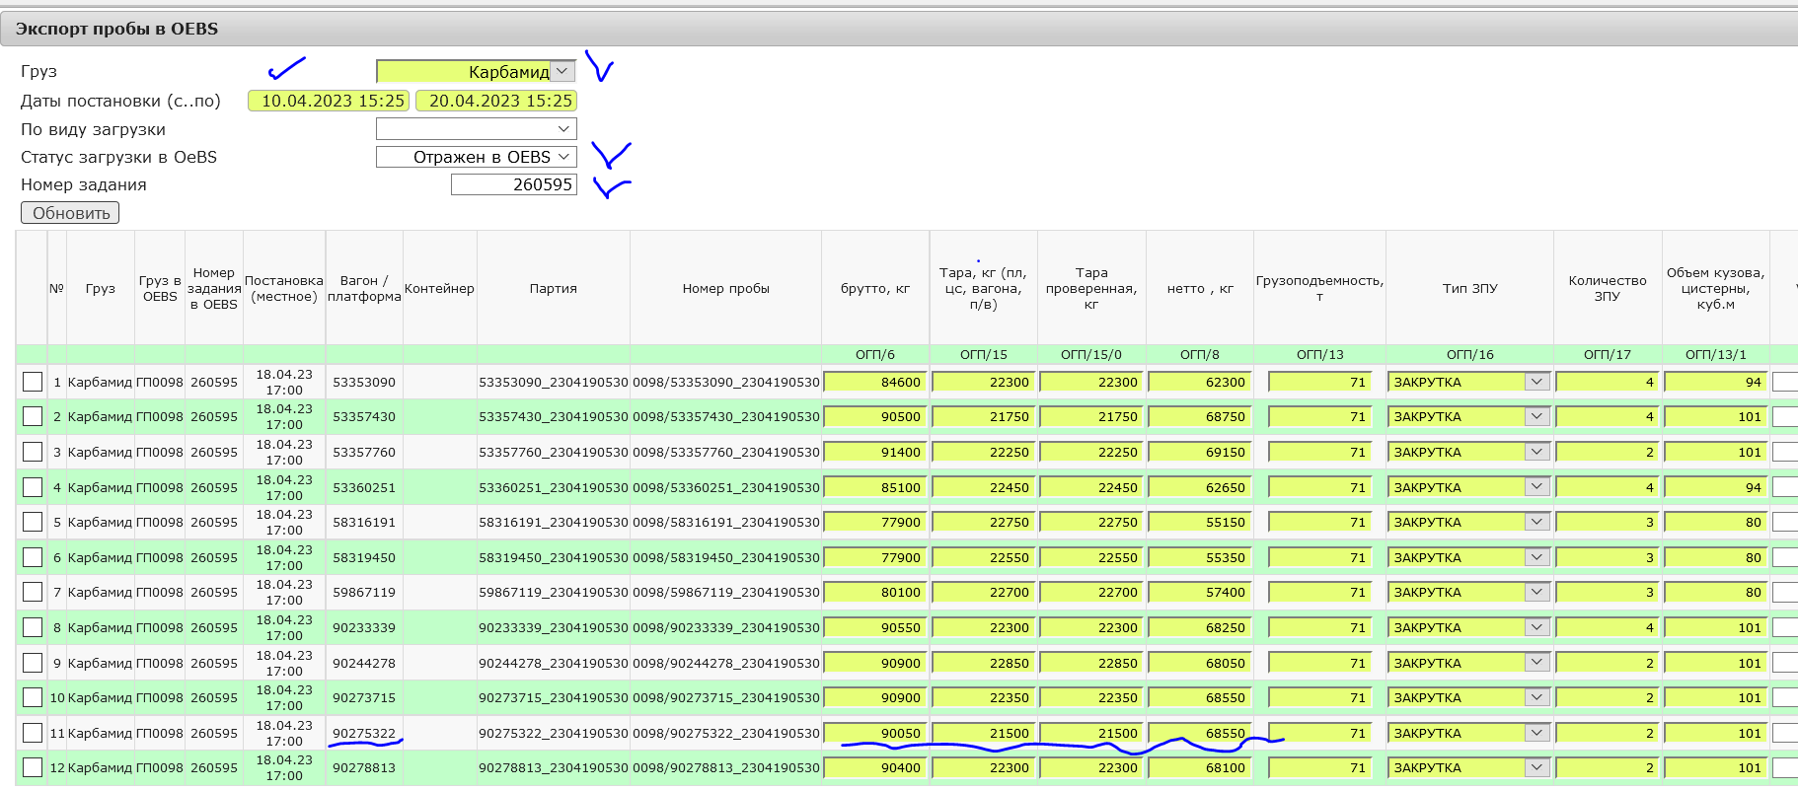

- Исправить данные по загрузке вагона в ИС Дислокация'ПН

Цель: Сохранить принцип существования интегрированных систем на предприятии: Достоверность данных/Общность данных между системами ИС Дислокация'ПН и OeBS

- архив Взвешиваний по АКМ.
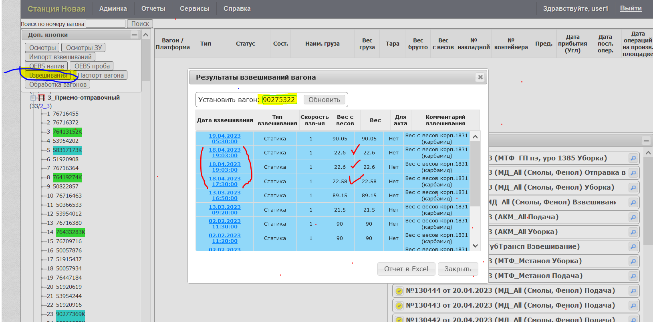
- Представление в Пользовательском интерфейсе

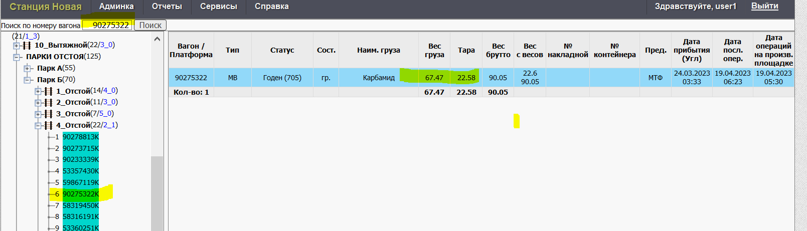
- Написать заявку на корректировку в ИС Дислокация'ПН:

- Текст заявки:
Просьба провести корректировку результатов взвешивания в ИС Дислокация'ПН порожнего и груженного вагона N 90275322
Дата постановки: 18.04.2023 17:00:00
Вес:
  - Тары: текущее значение 22580 - исправить на 21 500;
  - Груза: текущее значение 67470 исправить на 68 550;
  - Брутто: текущее значение 90050 не исправлять;

Некорректный вес отражается в формах: Архив взвешиваний и Пользовательский интерфейс

- Заявку в эл виде направить эл.адреса:
  - Бекмансуров Рустам Рашидович Rustam.Bekmansurov@metafrax.ru;
  - Копия на: Кулиняк Лариса Ярославовна larisa.Kulinyak@metafrax.ru

- Ждать положительный ответ

- О названии программных продуктов
- OeBS - Oracle E-Business Suite.
Это интегрированный комплекс прикладного программного обеспечения производства компании Oracle. Предназначен для автоматизации основных направлений деятельности предприятий, в том числе: финансов, производства, управления персоналом, логистики, маркетинга, сбыта и продаж, обслуживания заказчиков, взаимоотношений с поставщиками и клиентами и других (! включает в себя 55 интегрированных программных модулей)

- ИС Дислокация'ПН
Полное название программного продукта — " Информационная система пономерного учета, контроля дислокации, анализа использования и регулирования вагонного парка на путях необщего пользования». Сокращенно ИС Дислокация'ПН , что означает:
ИС- информационно-управляющая система,
Дислокация — пономерной учет, контроль дислокации, анализ использования и регулирования вагонного парка,
'ПН-пути необщего пользования.

